
软件设计与开发实践III
课程报告
任务题目： 口腔诊所药物管理系统

班 级： 2104102 (组号：14 )
学 号： 2021211041
姓 名： 蒲海博
任课教师： 王伟 、戚兆波
开课学期： 2024春季

哈尔滨工业大学（威海）计算机科学与技术学院

前 言
《软件设计与开发实践III》是基于项目学习，锻炼学生动手实践能力的一个重要环节，是本科毕业设计的预演。需要综合应用《高级语言程序设计I|、II》、《数据库系统原理》、《软件工程》等课程中讲授的知识与方法，培养学生构建系统与数据建模的能力。
具体运用《软件工程》中面向对象建模及结构化编程的思想，针对实际应用系统进行可行性及需求分析，将用户需求转换为软件需求，采用概要设计、详细设计、编码实现测试和运行维护等来实现工程化的软件生产过程，追求软件产品的高可靠与易维护，提升软件的全生命周期管理效率。
充分利用《数据库系统》中数据建模、关系分析、参照约束、并发管理、安全控制、范式理论等方面的知识与技术，深刻理解数据库应用的核心问题驱动与分阶段设计思想，能够熟练利用统一建模语言UML、数据建模工具E-R图、结构化查询语言SQL、数据完整性约束及安全性控制技术等来完成实际软件系统的数据库设计实现和应用业务支撑等。
本课程要求学生分组进行（每组不超过3人），通过一定的调研来结合实际应用问题自行选题。要求所设计开发的软件具有较高的实用性和较好的完整性，系统UI交互便捷，所设计实现的软件功能要符合用户实际需求。本课程主要教学环节包括：学生选题、开题指导、中期检查、软件验收、课程报告撰写和资料整理归集等。

报告评价等级 | A+ | A | B+ | B | C+ | C
报告评价等级 | D+ | D | E | —— | —— | ——

- 选题背景与意义
一、选题背景：
1.药品管理困难
①多种药物管理：口腔诊所需要管理多种药物，包括处方药、非处方药和器械消毒液等。手工管理这些药物信息容易出现错误和混淆，导致药品使用不当或混淆，进而影响诊疗效果和患者安全。
②复杂的库存管理：药品的库存管理涉及药品采购、存储、使用和补充等多个环节。手工管理不仅耗时费力，还容易出现记录不准确、数据更新不及时等问题，影响诊所的运营效率。
2.患者用药记录不全
①记录方式落后：传统的记录方式可能无法完整记录患者的用药情况，包括用药历史、剂量、频次等信息。这可能会导致医生在诊疗过程中无法全面了解患者的用药情况，从而影响诊疗决策。
②信息追溯困难：当需要回顾患者的用药历史时，手工记录的查找和整理过程繁琐，难以快速获取准确的信息，影响诊疗效率和患者安全。
3.药品库存管理不精准
①库存控制不当：不合理的库存管理可能导致药品过期、浪费和缺货等问题，直接影响到临床诊疗的正常进行。例如，药品过期会增加浪费，缺货会影响诊疗进度，增加患者等待时间。
②库存预警缺乏：传统手工管理缺乏有效的库存预警机制，难以及时发现库存不足或过剩的情况，导致药品管理的被动性和不确定性。

二、实际应用意义
1.提高用药安全性
①全面记录患者信息：系统能够记录患者的用药信息、药物相互作用和过敏反应等关键信息，帮助医生在开具处方时避免不良反应和药物相互作用的风险。通过系统化的记录和提醒，提高用药安全性，保障患者健康。
②药物使用监控：系统可以监控患者的药物使用情况，提供用药提醒和指导，确保患者按时、按量用药，避免因用药不当导致的健康问题。
2.方便用药记录与追踪：
①便捷记录和查询：系统可以帮助医务人员方便地记录患者的用药情况，包括药物名称、剂量、频次等信息，便于医生了解患者的用药历史。在需要时，可以快速进行用药记录的追踪和分析，支持临床决策。
②数据共享与协同：通过系统，医务人员可以共享和协同管理患者的用药信息，确保各部门之间的信息一致性，提升整体诊疗效率和服务质量。
优化药品库存管理：

3.实时监控和预警
①系统能够实时监控药品的库存情况，提供药品采购、使用和库存预警等功能。通过精准的库存管理，帮助诊所合理安排药品采购计划，避免库存积压和药品过期等问题。
②降低成本，提高效率：优化的库存管理不仅可以减少药品浪费，降低成本，还能提高药品的使用效率，确保诊疗过程中药品的充足供应，提高诊所的运营效率和经济效益。
4.提升医疗服务质量：
①改进管理水平：口腔诊所药物管理系统能够帮助诊所更好地管理药品和药物信息，提高诊所的管理水平和服务质量。通过系统化的管理，减少人为错误，提升整体服务水平。
②增强患者信任：高效、安全的药品管理和用药记录系统，可以增强患者对诊所的信任感和满意度。良好的患者体验和口碑，有助于促进诊所的持续发展和业务增长。
③支持持续改进：系统记录的详细数据可以用于分析和评估诊所的运营情况，支持管理层进行持续改进和优化，不断提升诊所的医疗服务质量和管理水平。

总而言之，通过这些功能和优势，口腔诊所药物管理系统不仅解决了传统手工管理中的诸多问题，还显著提升了诊所的整体运营效率和服务质量，具有重要的实际应用意义。
- 需求分析
一、口腔诊所药物管理系统的设计任务：
①设计一个管理系统，以简化和优化口腔诊所的药物管理流程。
②系统需要涵盖药品信息管理、患者用药记录、药品库存管理、系统权限管理等方面。
③提供一个简洁、易用的用户界面，满足不同角色用户的需求，确保系统的安全性和可靠性。
二、用户要求
1.药品信息管理：
①记录信息：记录药品名称、规格、生产厂家、批号、进货日期、有效期等。
②分类与归档：支持药品分类和归档管理，便于查询和统计。
2.患者用药记录：
①记录信息：记录患者的用药情况，包括药品名称、剂量、频次、用药时间等。
②查询与分析：支持对患者用药情况进行查询、统计和分析，帮助医生了解患者的用药历史。
药品库存管理：
③实时监控：实时监控药品的库存情况，包括当前库存量、预警库存量、入库和出库记录等。
④库存预警：提供药品库存预警功能，及时提醒管理员进行采购和补货。
3.系统权限管理：
①用户角色：区分不同角色的用户权限（如管理员、医生、护士等）。
②安全与隐私：确保系统安全和数据隐私，防止未经授权的访问。
4.系统易用性和界面友好性：
简洁界面：界面设计简洁明了，操作方便，支持自定义配置，提升用户体验。
三、完整性约束条件
①数据准确性：确保所有录入和存储的数据准确无误，防止因数据错误导致的管理和决策问题。
②安全性：系统必须具有严格的权限管理和数据加密措施，保护敏感信息。
③实时性：确保库存数据和用药记录的实时更新，避免延误和错误。
④一致性：所有用户操作必须保证系统数据的一致性，防止并发操作导致的数据不一致问题。
⑤可靠性：系统必须稳定可靠，能够处理高并发访问和大量数据存储。
四、运行环境要求
①浏览器兼容性：支持主流浏览器。
②响应式设计：界面应适应不同设备的显示。
五、图形操作界面要求
①简洁明了：界面设计应简洁明了，功能分布合理，易于操作。
②用户友好性：提供直观的操作指引，减少用户的学习成本。
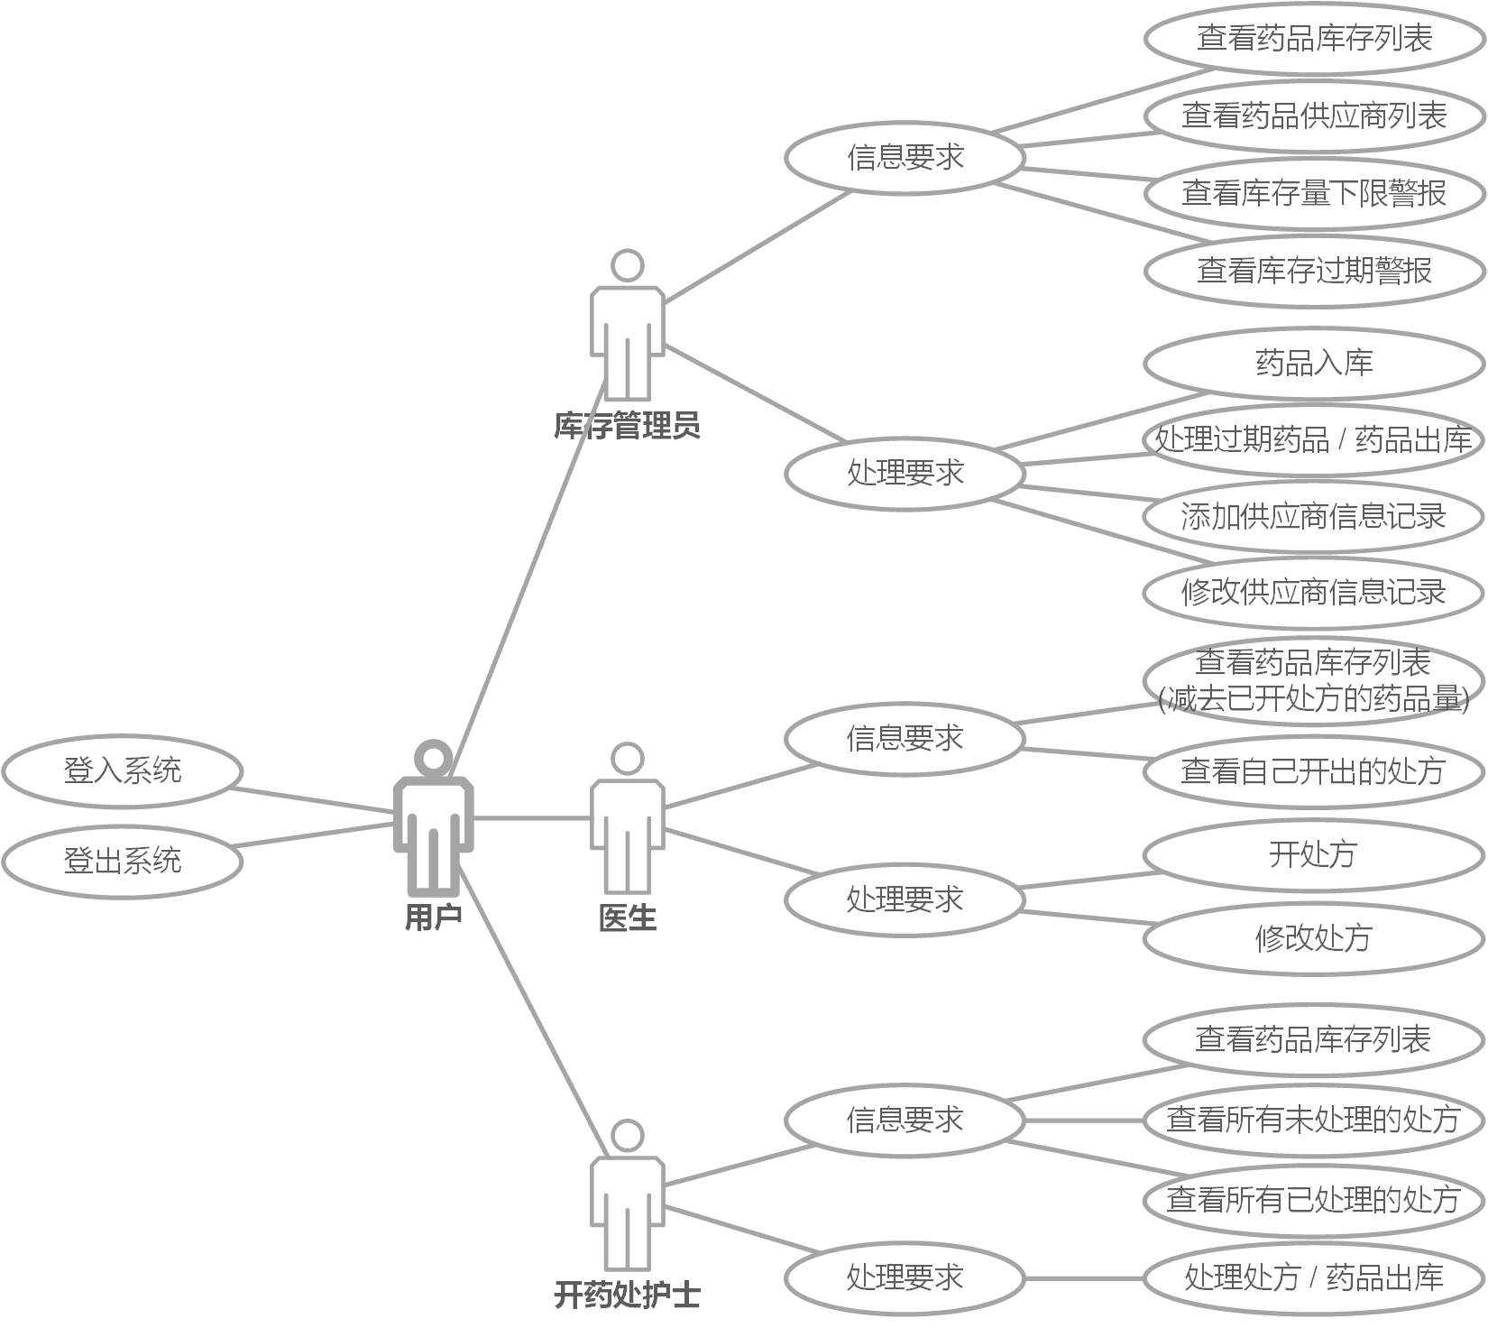
- 系统概要设计
一、各功能模块
1.药品信息管理：添加、编辑、删除药品信息。查询药品信息。
2.患者用药记录：记录患者的用药情况，包括药品名称、剂量、频次等。查询患者用药记录。
3.药品库存管理：实时监控药品的库存情况。添加、编辑、删除库存药品信息。
库存预警功能，提醒管理员进行采购和补货。
4.系统权限管理：区分不同角色的用户权限，例如管理员、医生和护士等。用户登录、密码管理等功能。

二、数据字典

1.数据项
数据项名 | 数据项含义说明 | 数据类型 | 长度 | 取值范围 | 取值含义 | 与其他数据项的逻辑关系 | 数据项之间的联系
Ano | 库存管理员编号，唯一标识每个库存管理员 | VARCHAR | 20
Aname | 库存管理员姓名 | VARCHAR | 20 |  |  |  | Ano→Aname
Asex | 库存管理员性别 | BIT | 1 | { 0, 1 } | 0 代表女，1 代表男 |  | Ano→Asex
Aage | 库存管理员年龄 | SMALLINT | 2 | [0, 32767] |  |  | Ano→Aage
Apwd | 库存管理员登陆密码 | VARCHAR | 20 |  |  |  | Ano→Apwd
Dno | 医生编号，唯一标识每个医生 | VARCHAR | 20
Dname | 医生姓名 | VARCHAR | 20 |  |  |  | Dno→Dname
Dsex | 医生性别 | BIT | 1 | { 0, 1 } | 0 代表女，1 代表男 |  | Dno→Dsex
Dage | 医生年龄 | SMALLINT | 2 | [0, 32767] |  |  | Dno→Dage
Dpwd | 医生登陆密码 | VARCHAR | 20 |  |  |  | Dno→Dpwd
Nno | 发药处护士编号，唯一标识每个护士 | VARCHAR | 20
Nname | 发药处护士姓名 | VARCHAR | 20 |  |  |  | Nno→Nname
Nsex | 发药处护士性别 | BIT | 1 | { 0, 1 } | 0 代表女，1 代表男 |  | Nno→Nsex
Nage | 发药处护士年龄 | SMALLINT | 2 | [0, 32767] |  |  | Nno→Nage
Npwd | 发药处护士登陆密码 | VARCHAR | 20 |  |  |  | Nno→Npwd
Sno | 药品供应商编号，唯一标识每个药品供应商 | VARCHAR | 20
Sname | 药品供应商名称 | VARCHAR | 20 |  |  |  | Sno→Sname
Saddr | 药品供应商地址 | VARCHAR | 60 |  |  |  | Sno→Saddr
Sphone | 药品供应商电话 | VARCHAR | 20 |  |  |  | Sno→Sphone
PDno | 药品编号，唯一标识每种药品 | VARCHAR | 20
PDname | 药品名称 | VARCHAR | 20 |  |  |  | PDno→PDname
PDlife | 药品保质期 | SMALLINT | 2 | [0, 32767] |  |  | PDno→PDlife
PDbatch | 药品批次，结合药品编号来唯一标识每批药品 | DATE
PDnum | 药品数量 | SMALLINT | 2 | [0, 32767] |  |  | (PDno, PDbatch)→PDnum
SAno | 药品入库库存管理员编号 | VARCHAR | 20 |  |  | SAno ∈ List<Ano> | (PDno, PDbatch)→SAno
Stime | 药品入库时间 | DATETIME |  |  |  | Stime ≥ PDbatch | (PDno, PDbatch)→Stime
DAno | 药品销毁库存管理员编号 | VARCHAR | 20 |  |  | DAno ∈ List<Ano> | (PDno, PDbatch)→DAno
Dtime | 药品销毁时间 | DATETIME |  |  |  | Dtime ≥ Stime | (PDno, PDbatch)→Dtime
Pno | 处方编号，唯一标识每个处方 | INT |  | [1, 2147483647]
Pid | 病人身份证号 | VARCHAR | 20 |  |  |  | Pno→Pid
Ptime | 处方开出时间 | DATETIME |  |  |  |  | Pno→Ptime
Htime | 处方处理时间 | DATETIME |  |  |  | Htime ≥ Ptime | Pno→Htime
Pstate | 处方状态 | BIT | 1 | { 0, 1 } | 0 代表未处理，1 代表已处理 |  | Pno→Pstate

- 数据结构
数据结构名 | 含义说明 | 组成:{数据项或数据结构}
Admin | 库存管理员，定义了一个库存管理员的有关信息 | { Ano, Aname, Asex, Aage, Apwd }
Doctor | 医生，定义了一个医生的有关信息 | { Dno, Dname, Dsex, Dage, Dpwd }
Nurse | 发药处护士，定义了一个护士的有关信息 | { Nno, Nname, Nsex, Nage, Npwd }
Supplier | 药品供应商，定义了一个药品供应商的有关信息 | { Sno, Sname, Saddr, Sphone }
Drug | 药品，定义了一种药品的有关信息 | { PDno, PDname, PDlife, PDnum }
InventoryDrug | 库存药品，定义了一批库存药品的有关信息 | { PDno, PDname, PDlife, PDbatch, PDnum, Sno, SAno, Stime }
DestroyedDrug | 已销毁药品，定义了一批已销毁药品的有关信息 | { PDno, PDname, PDlife, PDbatch, PDnum, Sno, SAno, Stime, DAno, Dtime }
Prescription | 处方，定义了一个处方的有关信息 | { Pno, Pid, Dno, Ptime, Nno, Htime, Pstate, ListDrug }

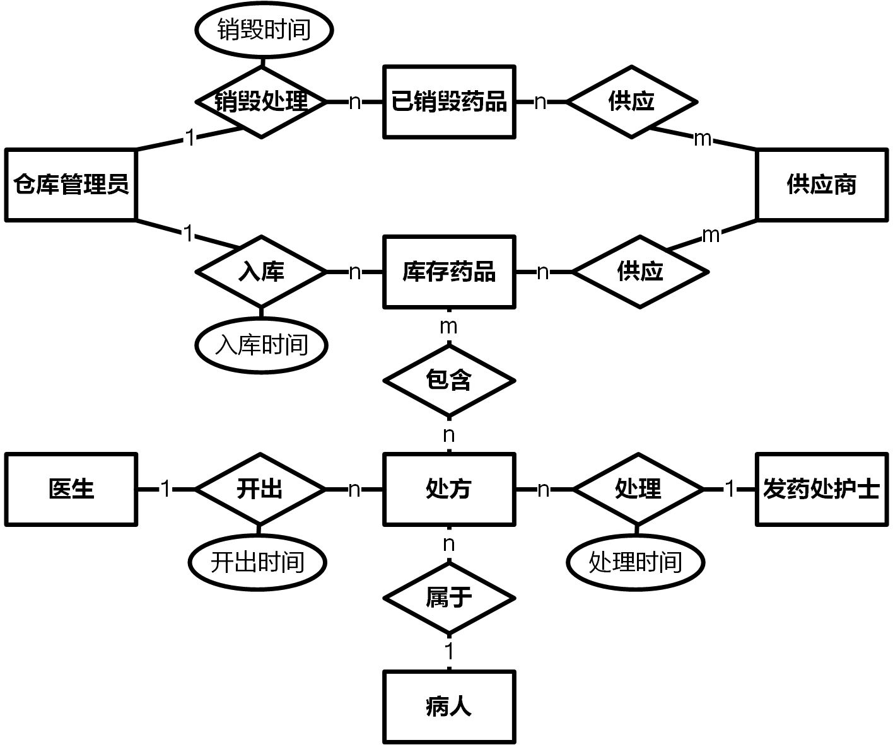
三、数据库概念结构设计（E-R图）

- 数据库逻辑结构设计及完整性约束设计与实现

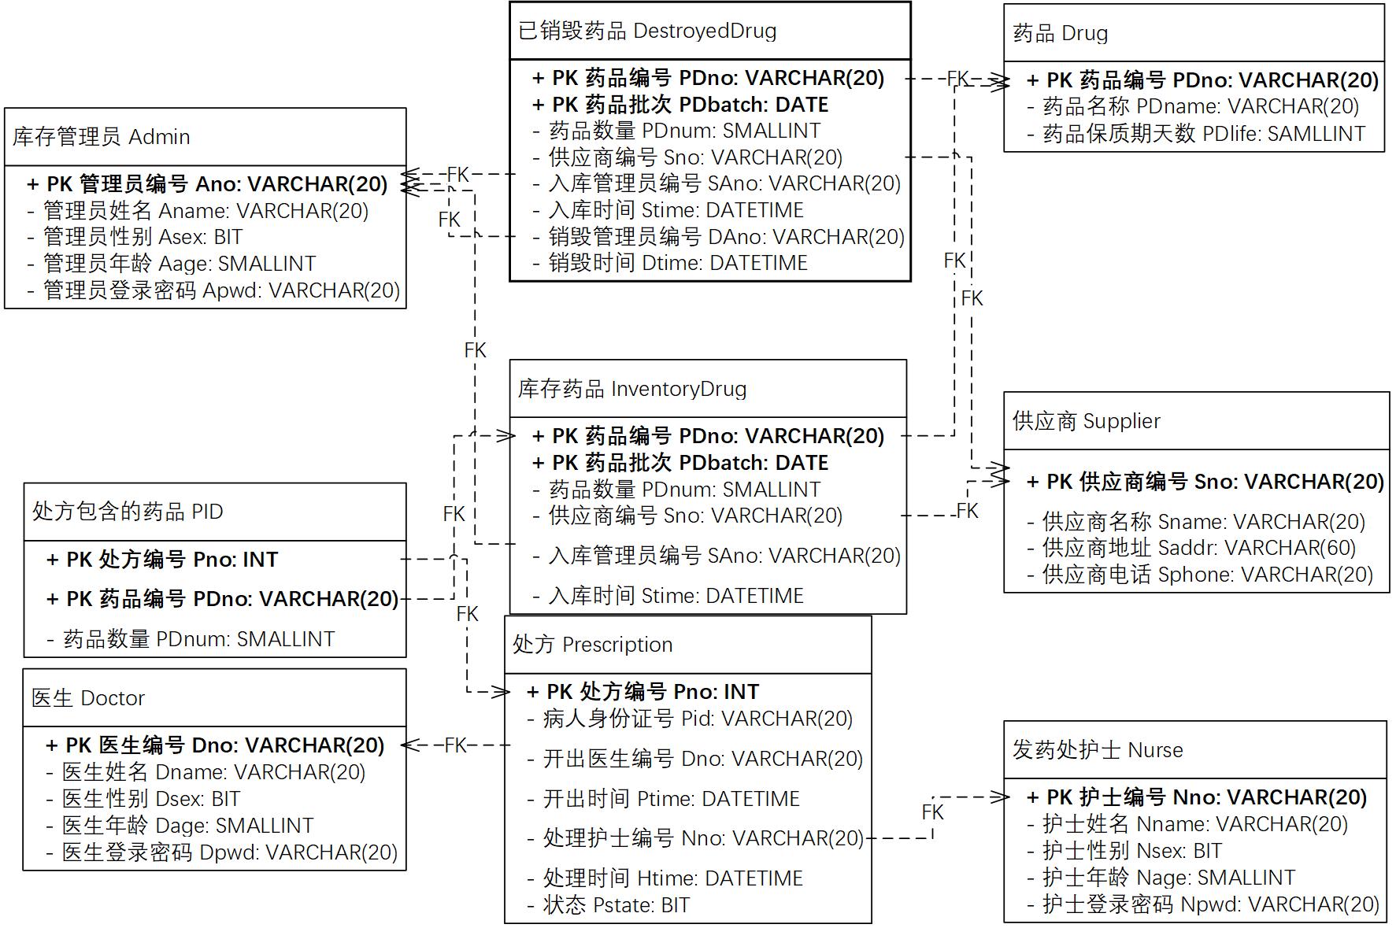
- 系统详细设计
一、系统功能模块图
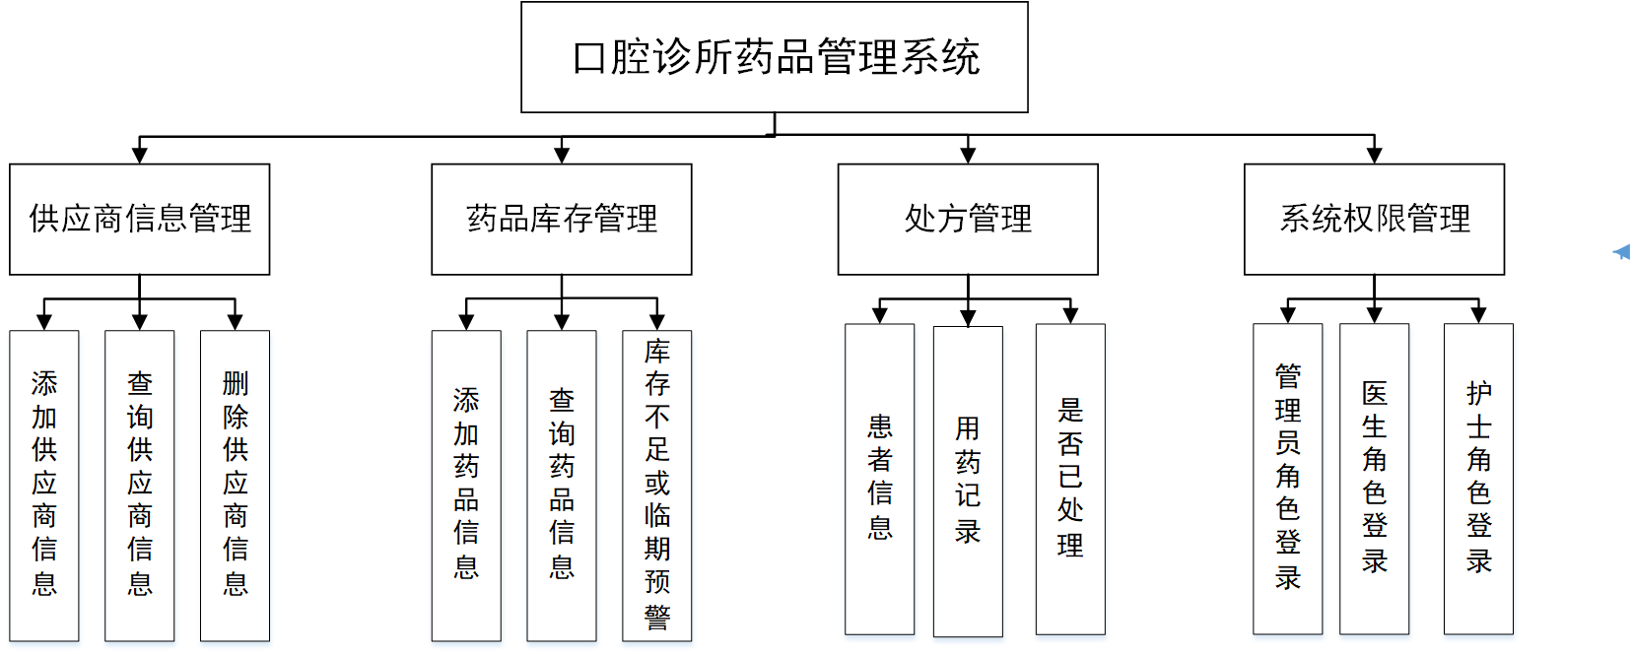
- 物理结构设计
数据库管理系统一般提供多种存取方法。常用的存取方法为索引方法和聚簇 (clustering) 方法。B+ 树索引和 hash 索引是数据库中经典的存取方法，使用最普遍。
综合考量之后，我们认为不建立索引和聚簇的话运行各种事务的总代价反而最小，所以我们不建立索引和聚簇。
- 系统实现
（编程语言、开发环境及支撑软件、软件系统架构；给出：① 系统每个模块的功能描述和工作流程；② 系统类图；③ 系统主要功能模块代码以及核心算法对应的关键函数定义代码，包括输入参数的含义、函数输出结果等；④ 核心函数的实现代码段及注解等；⑤ 主要功能界面截图及对应文字概述，要体现系统的主要业务）
一、环境
网络架构：B/S 模式
前端管理页面模板：基于 Bootstrap 前端框架模板
核心框架：使用 Spring Boot 来构建整个项目
视图框架：使用 Spring MVC 来构建视图层
持久化框架：使用 MyBatis
数据库连接池：DBCP 数据库连接池
WEB 容器：Tomcat
存储数据库：SQL Server 数据库
生产服务环境：Windows 11
二、各模块流程图

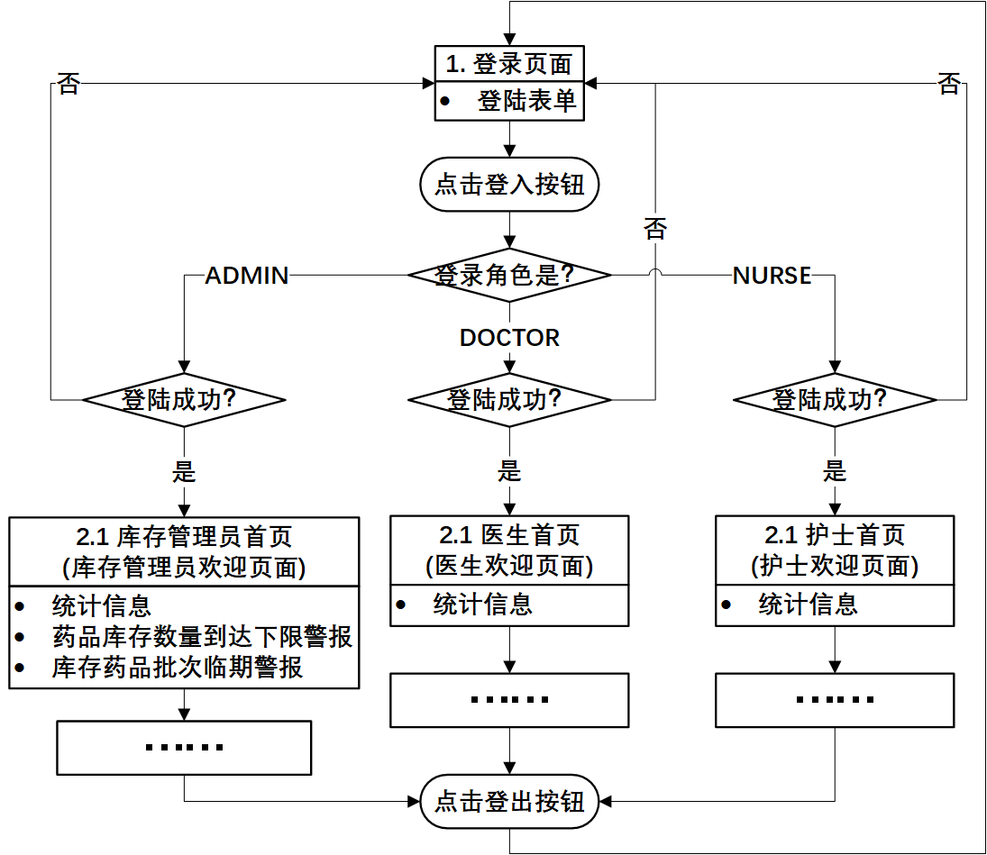
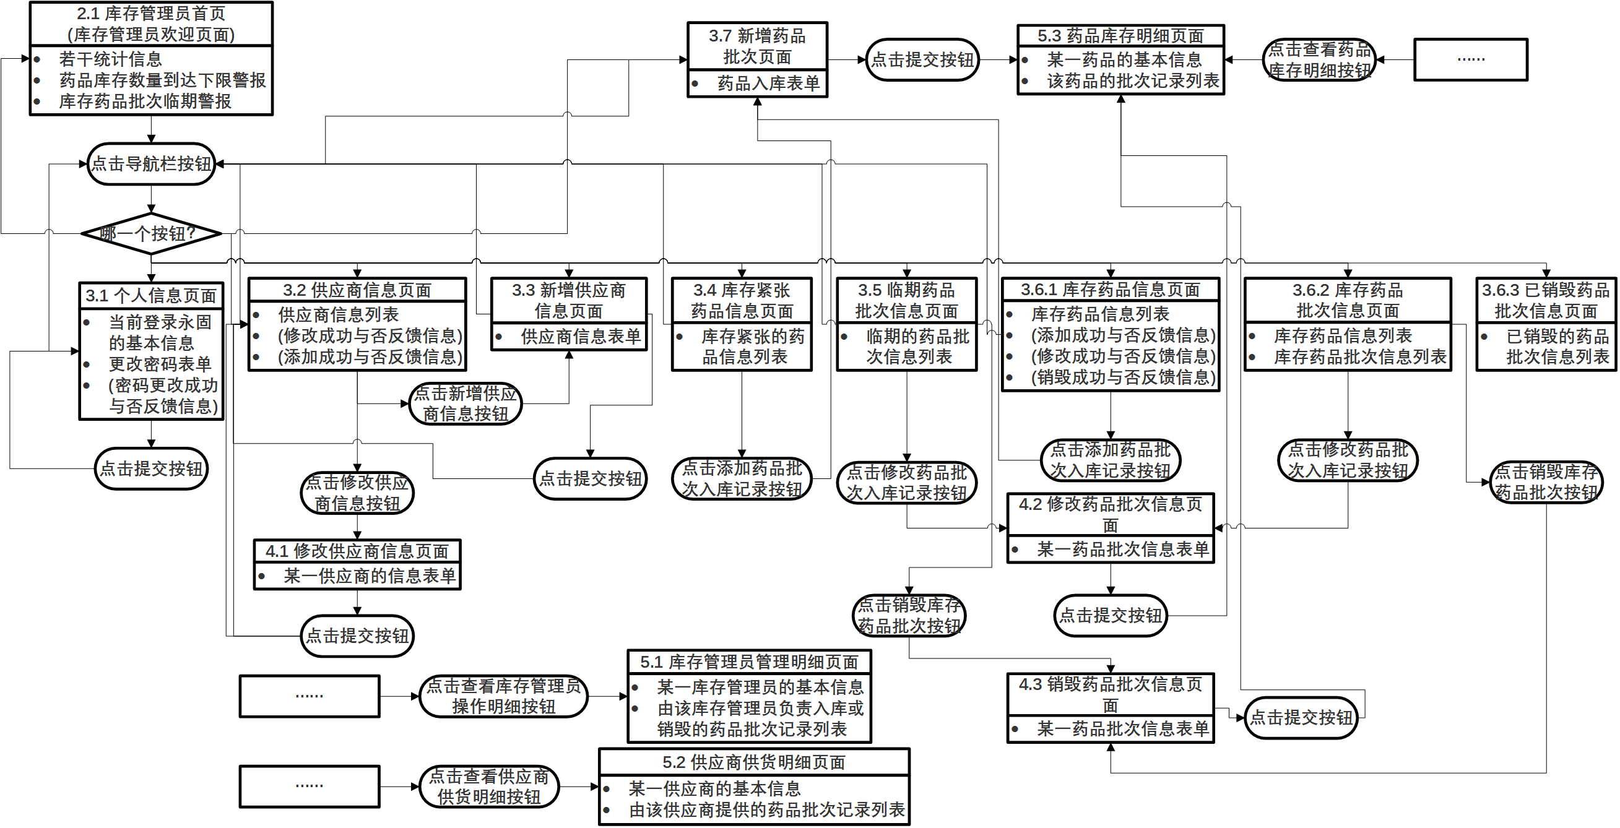
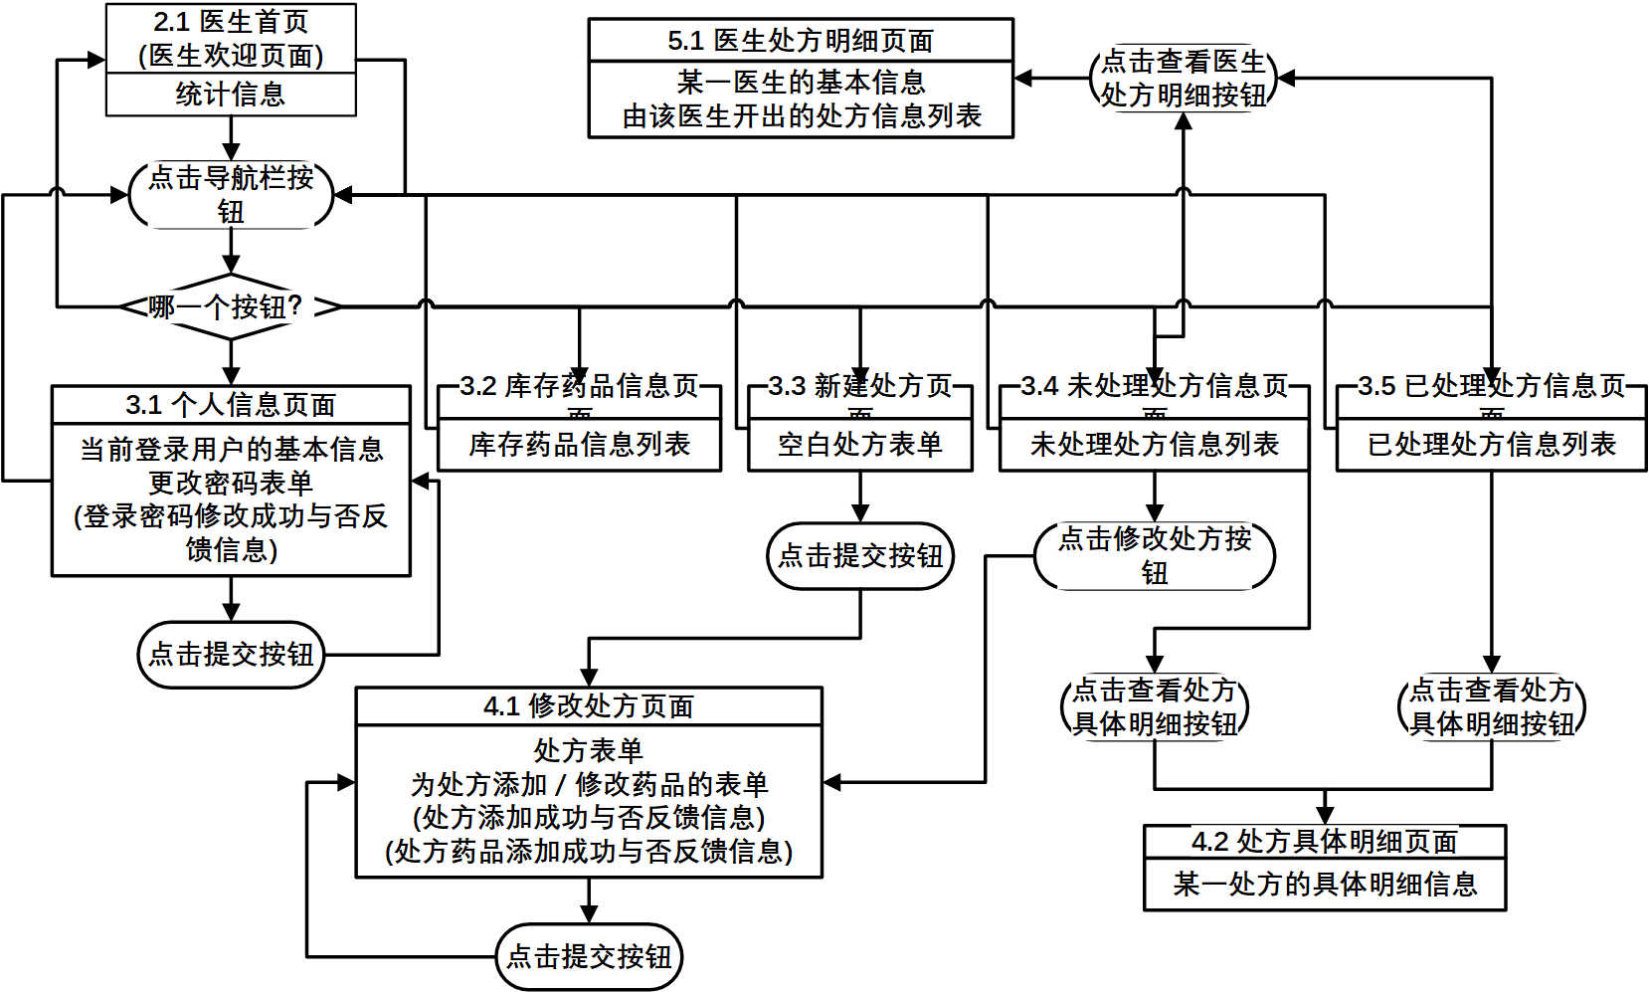

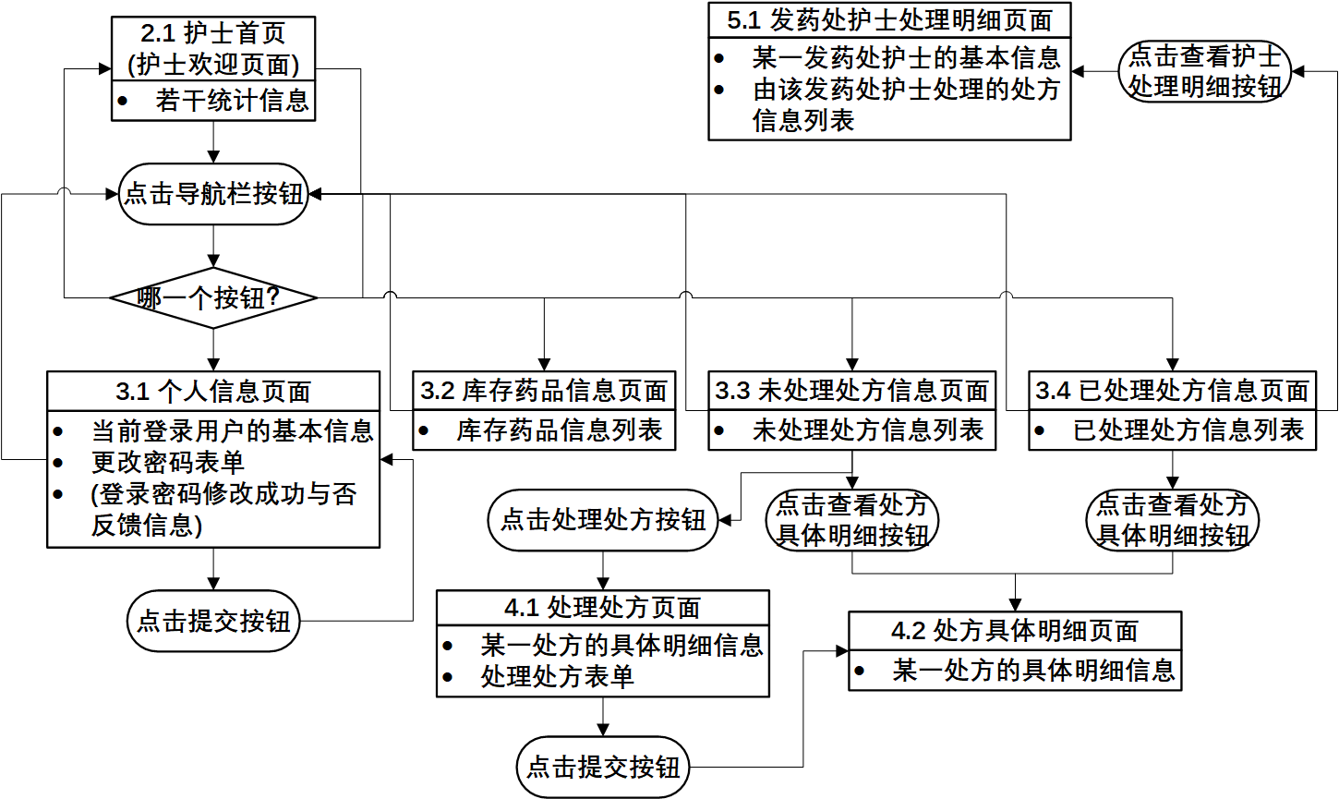
- 核心代码示例
操作数据库
<mapper namespace="com.dims.mapper.AdminMapper">
<!-- 登录 -->
<select id="login" parameterType="User" resultType="Admin">
SELECT Ano, Aname, Asex, Aage, Apwd
FROM Admin
WHERE Ano = #{no} AND Apwd = #{pwd};
</select>

<!-- 统计量少的库存药品种数 -->
<select id="countLowInventoryDrugs" resultType="int">
SELECT COUNT(*)
FROM DrugView
WHERE PDnum <![CDATA[ <= ]]> 50;
</select>

<!-- 统计临期库存药品批数 -->
<select id="countClose2ExpiryPDbatches" resultType="int">
SELECT COUNT(*)
FROM InventoryDrugView
WHERE Rdays <![CDATA[ <= ]]> (PDlife / 10);
</select>

<!-- 统计库存药品种数 -->
<select id="countInventoryDrugs" resultType="int">
SELECT COUNT(*)
FROM DrugView;
</select>

<!-- 统计库存药品批数 -->
<select id="countInventoryPDbatches" resultType="int">
SELECT COUNT(*)
FROM InventoryDrugView;
</select>

<!-- 统计销毁药品批数 -->
<select id="countDestroyedPDbatches" resultType="int">
SELECT COUNT(*)
FROM DestroyedDrugView;
</select>

<!-- 统计由该名库存管理员入库的库存药品批数 -->
<select id="countMyInventoryPDbatches" parameterType="Admin" resultType="int">
SELECT COUNT(*)
FROM InventoryDrugView
WHERE SAno = #{Ano};
</select>

<!-- 统计由该名库存管理员入库的药品总批数 -->
<select id="countMyPDbatches" parameterType="Admin" resultType="int">
SELECT COUNT(*)
FROM AllPDbatchView
WHERE SAno = #{Ano};
</select>

<!-- 统计由该名库存管理员销毁 (出库) 的销毁药品批数 -->
<select id="countMyDestoryedPDbatches" parameterType="Admin" resultType="int">
SELECT COUNT(*)
FROM DestroyedDrugView
WHERE DAno = #{Ano};
</select>

<!-- 查看药品库存列表 -->
<select id="queryAllDrugs" resultType="Drug">
SELECT *
FROM DrugView
ORDER BY PDname;
</select>

<!-- 查看某一药品的所有信息 -->
<select id="queryOneDrug" parameterType="Drug" resultType="Drug">
SELECT *
FROM DrugView
WHERE PDno = #{PDno};
</select>

<!-- 查看某一药品的所有批次 (包括库存批次和已销毁批次) -->
<select id="querySpecificPDbatches" parameterType="Drug" resultType="DestroyedDrug">
SELECT *
FROM AllPDbatchView
WHERE PDno = #{PDno}
ORDER BY PDbatch DESC;
</select>

<!-- 查看某一供应商提供的所有批次 (包括库存批次和已销毁批次) -->
<select id="querySpecificSupplierPDbatches" parameterType="Supplier" resultType="DestroyedDrug">
SELECT *
FROM AllPDbatchView
WHERE Sno = #{Sno}
ORDER BY PDbatch DESC;
</select>

<!-- 查看某一库存管理员负责的所有批次 (包括库存批次和已销毁批次、包括入库和出库) -->
<select id="querySpecificAdminPDbatches" parameterType="Admin" resultType="DestroyedDrug">
SELECT *
FROM AllPDbatchView
WHERE SAno = #{Ano} OR DAno = #{Ano}
ORDER BY PDbatch DESC;
</select>

<!-- 查看某一药品的所有库存批次 -->
<select id="querySpecificInventoryPDbatches" parameterType="Drug" resultType="InventoryDrug">
SELECT *
FROM InventoryDrugView
WHERE PDno = #{PDno};
</select>

<!-- 查看某一药品批次的所有信息 -->
<select id="queryOnePDbatch" parameterType="InventoryDrug" resultType="InventoryDrug">
SELECT *
FROM InventoryDrugView
WHERE PDno = #{PDno} AND PDbatch = #{PDbatch};
</select>

<!-- 查看已销毁药品批次列表 -->
<select id="queryAllDestroyedPDbatches" resultType="DestroyedDrug">
SELECT *
FROM DestroyedDrugView;
</select>

<!-- 参看某一药品的所有已销毁批次 -->
<select id="querySpecificDestroyedPDbatches" parameterType="Drug" resultType="DestroyedDrug">
SELECT *
FROM DestroyedDrugView
WHERE PDno = #{PDno};
</select>

<!-- 查看量少的库存药品列表 -->
<select id="queryLowInventoryDrugs" resultType="Drug">
SELECT *
FROM DrugView
WHERE PDnum <![CDATA[ <= ]]> 50
ORDER BY PDnum;
</select>

<!-- 查看临期库存药品列表 -->
<select id="queryClose2ExpiryPDbatches" resultType="InventoryDrug">
SELECT *
FROM InventoryDrugView
WHERE Rdays <![CDATA[ <= ]]> (PDlife / 10)
ORDER BY Rdays ASC;
</select>

<!-- 查看药品供应商列表 -->
<select id="queryAllSuppliers" resultType="Supplier">
SELECT *
FROM Supplier
ORDER BY Sname;
</select>

<!-- 查看某一药品供应商的所有信息 -->
<select id="queryOneSupplier" parameterType="Supplier" resultType="Supplier">
SELECT *
FROM Supplier
WHERE Sno = #{Sno};
</select>

<!-- 添加一条供应商信息记录 -->
<insert id="addNewSupplier" parameterType="Supplier">
INSERT INTO Supplier(Sno, Sname, Saddr, Sphone)
VALUES(#{Sno}, #{Sname}, #{Saddr}, #{Sphone});
</insert>

<!-- 修改一条供应商信息记录 -->
<update id="editSupplier" parameterType="Supplier">
UPDATE Supplier
SET Sname = #{Sname}, Saddr = #{Saddr}, Sphone = #{Sphone}
WHERE Sno = #{Sno};
</update>

<!-- 查看库存管理员列表 -->
<select id="queryAllAdmins" resultType="Admin">
SELECT *
FROM Admin;
</select>

<!-- 查看某一库存管理员的所有信息 -->
<select id="queryOneAdmin" parameterType="Admin" resultType="Admin">
SELECT *
FROM Admin
WHERE Ano = #{Ano};
</select>

<!-- 药品入库 / 添加一条库存药品记录 -->
<insert id="addNewPDbatch" parameterType="InventoryDrug">
INSERT INTO InventoryDrug(PDno, PDbatch, PDnum, Sno, SAno, Stime)
VALUES(#{PDno}, #{PDbatch}, #{PDnum}, #{Sno}, #{SAno}, #{Stime});
</insert>

<!-- 修改一条库存药品记录 -->
<update id="editPDbatch" parameterType="InventoryDrug">
UPDATE InventoryDrug
SET PDnum = #{PDnum}, Sno = #{Sno}, SAno = #{SAno}, Stime = #{Stime}
WHERE PDno = #{PDno} AND PDbatch = #{PDbatch};
</update>

<!-- 销毁一批库存药品批次 -->
<select id="destroyPDbatch" parameterType="DestroyedDrug" resultType="int" statementType="CALLABLE" useCache="false">
DECLARE @returnValue SMALLINT;
EXEC DestroyInventoryDrug @PDno = #{PDno}, @PDbatch = #{PDbatch},
@DAno = #{DAno}, @Dtime = #{Dtime}, @returnValue = @returnValue OUTPUT;
SELECT @returnValue;
</select>

<!-- 修改登陆密码 -->
<update id="changeApwd">
UPDATE Admin
SET Apwd = #{arg0}
WHERE Ano = #{arg1};
</update>
</mapper>
四、功能展示

①登录界面：选择不同身份，输入正确对应密码登录账号
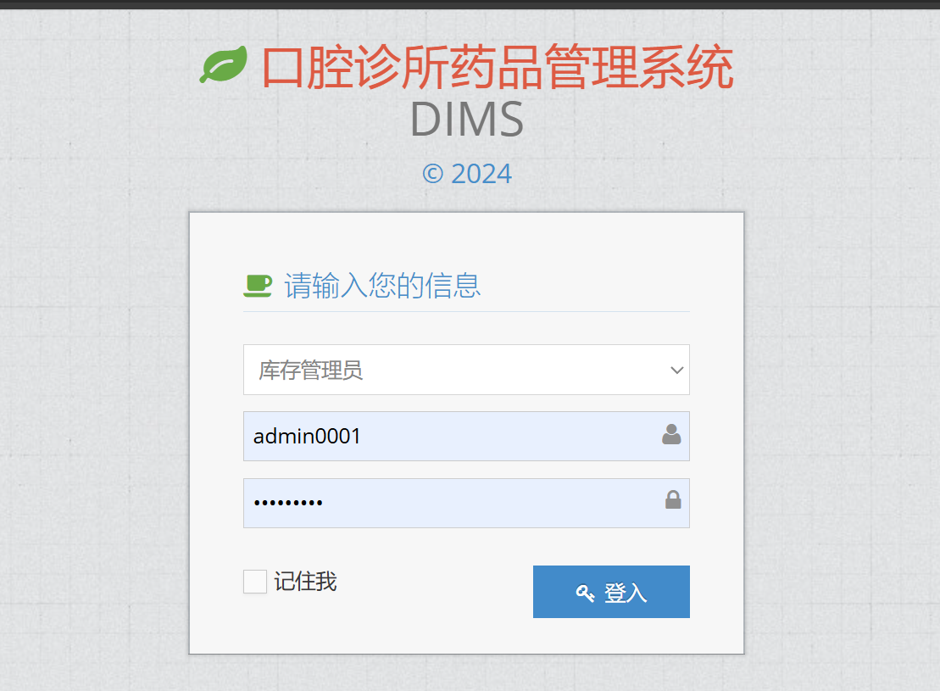
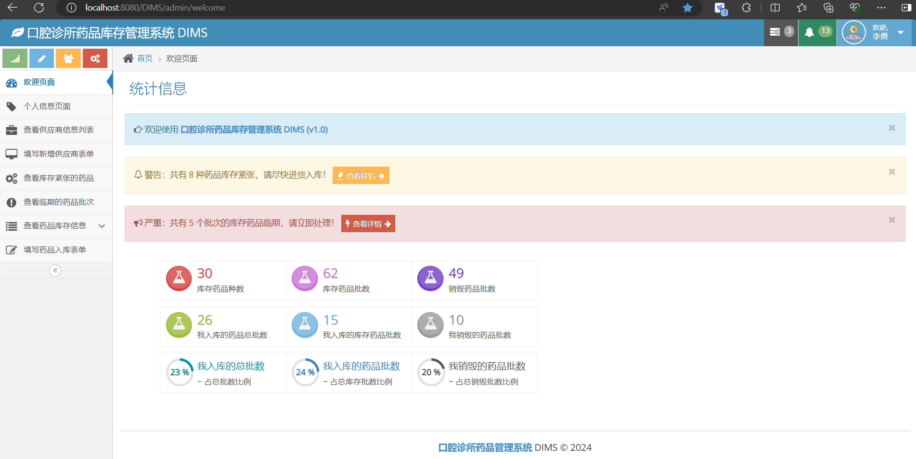
②管理员界面
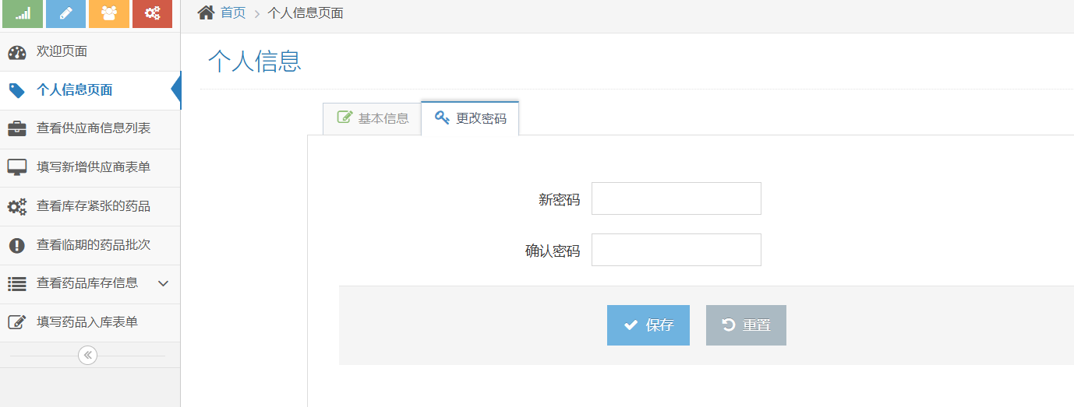
③密码修改
④查看供应商信息
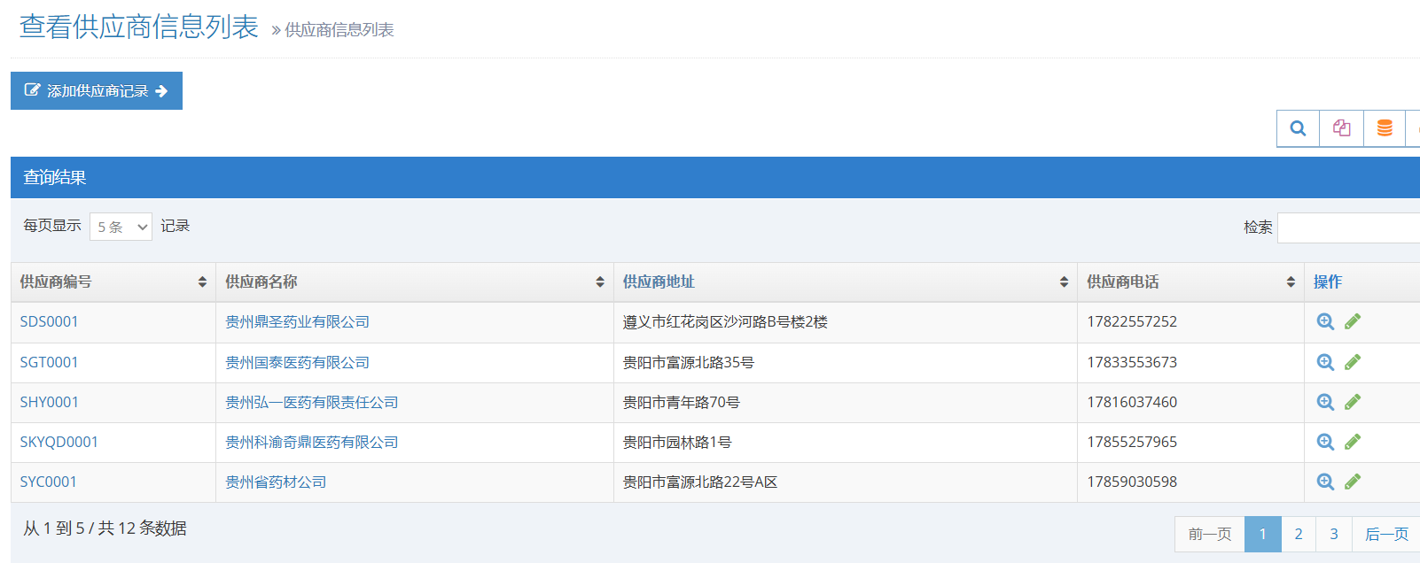
⑤添加供应商信息
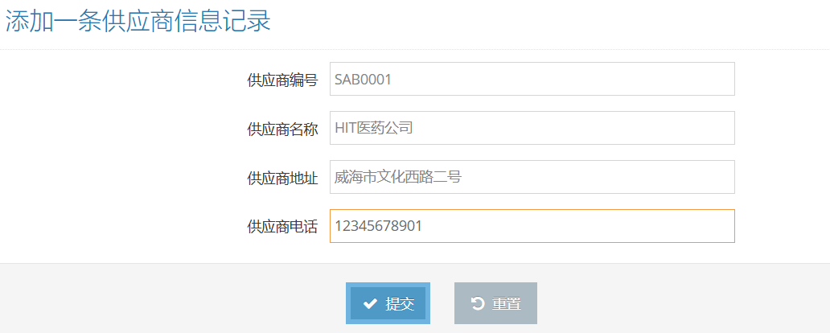
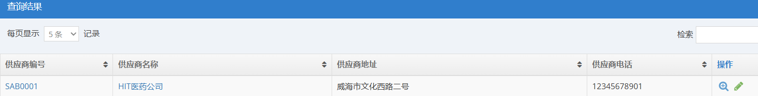
⑥查看药品库存信息
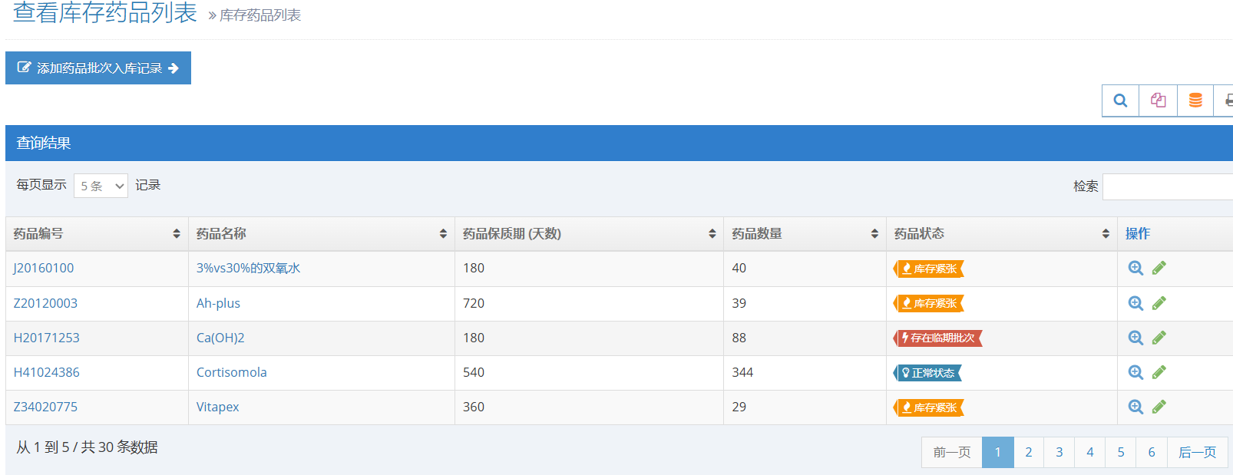
⑦查看已销毁药品
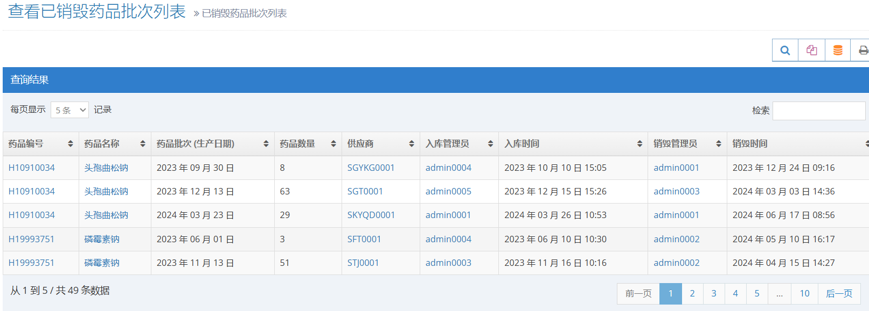
⑧添加药品入库
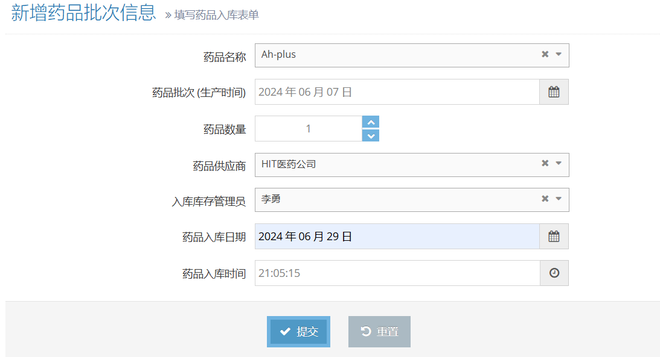
①医生界面
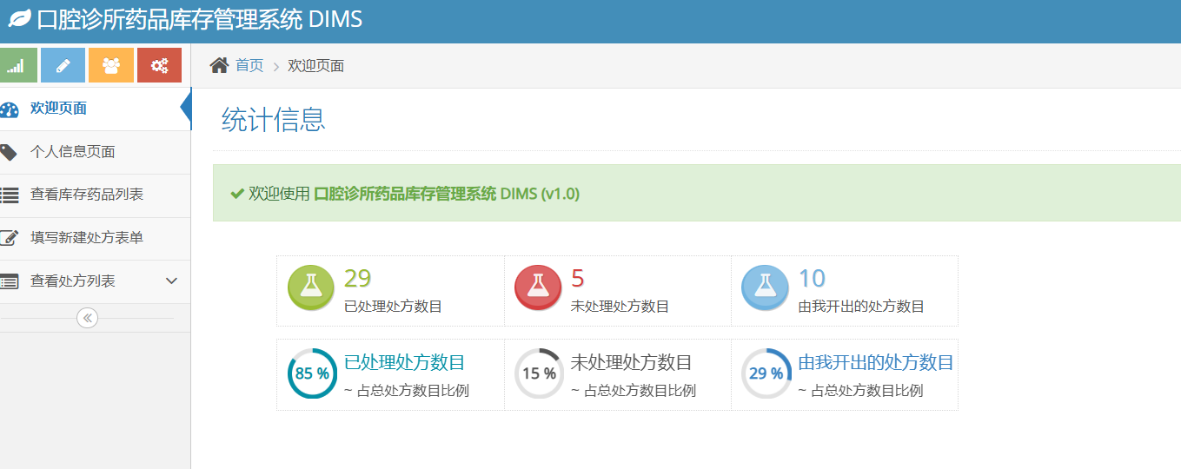
②新建处方
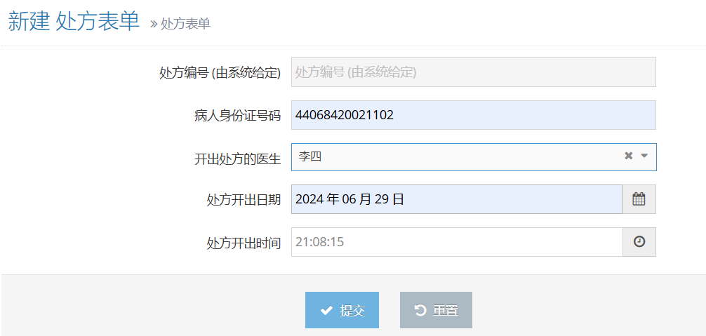
③查看未处理处方
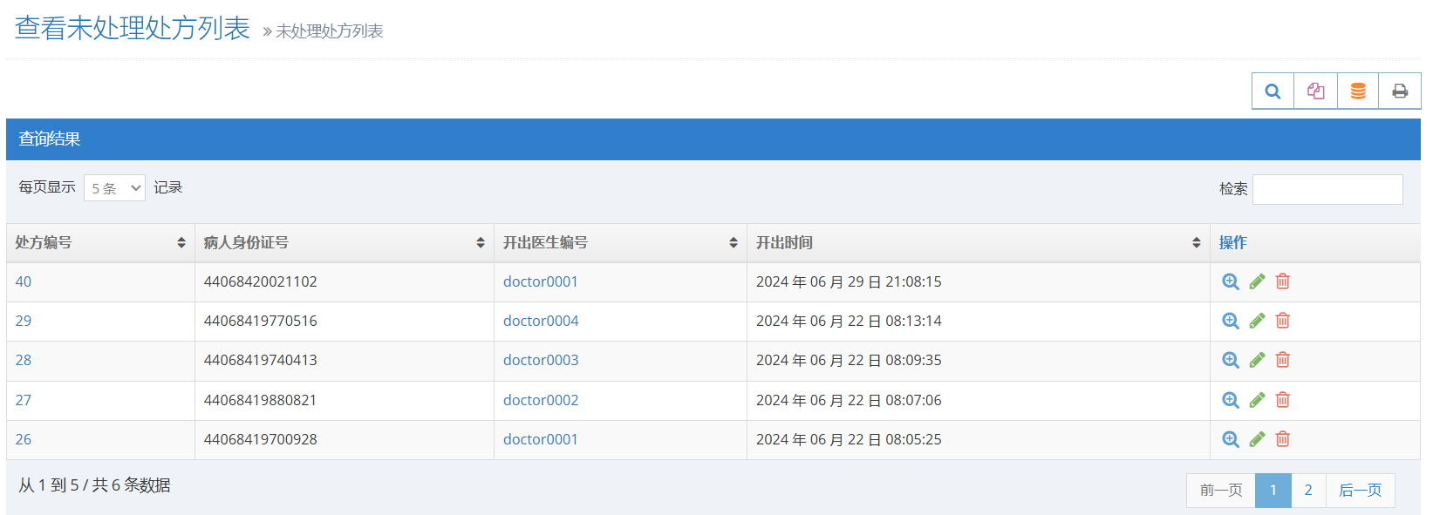
④查看已处理处方
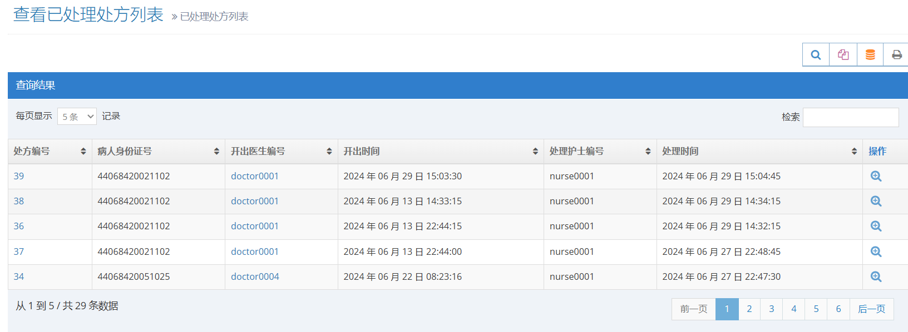
⑤查看药品库存
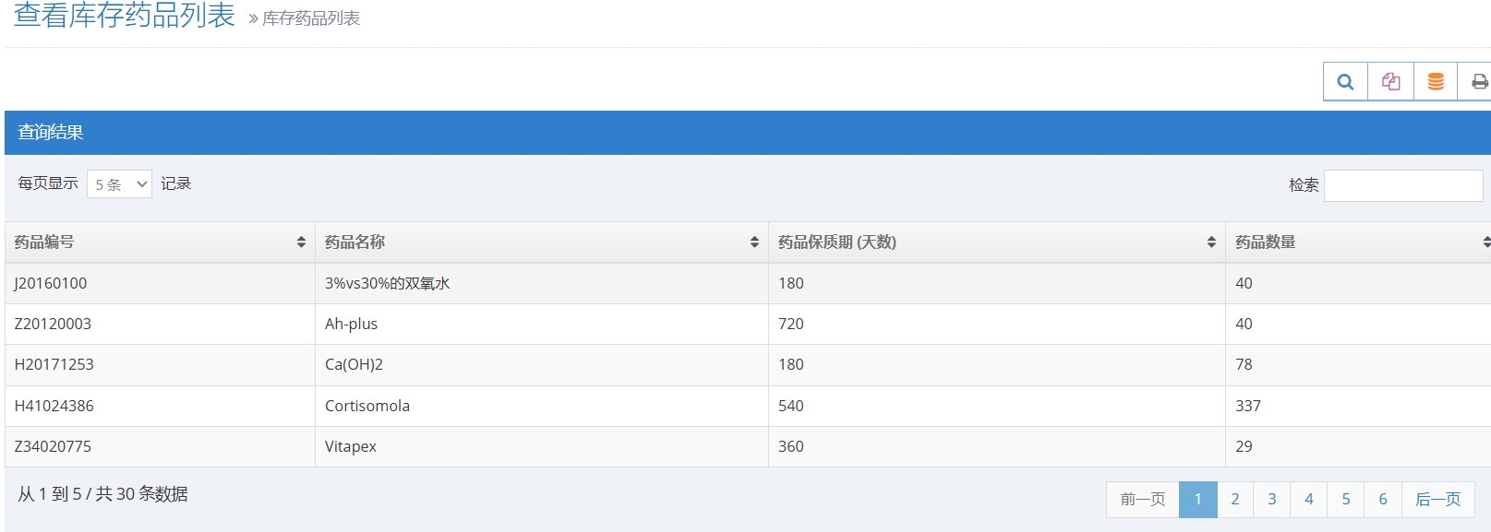
①护士界面
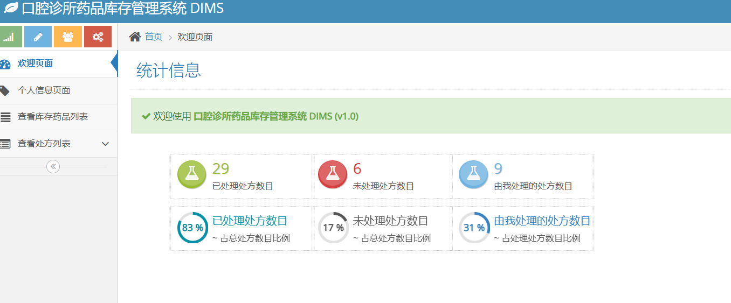
②查看药品库存信息
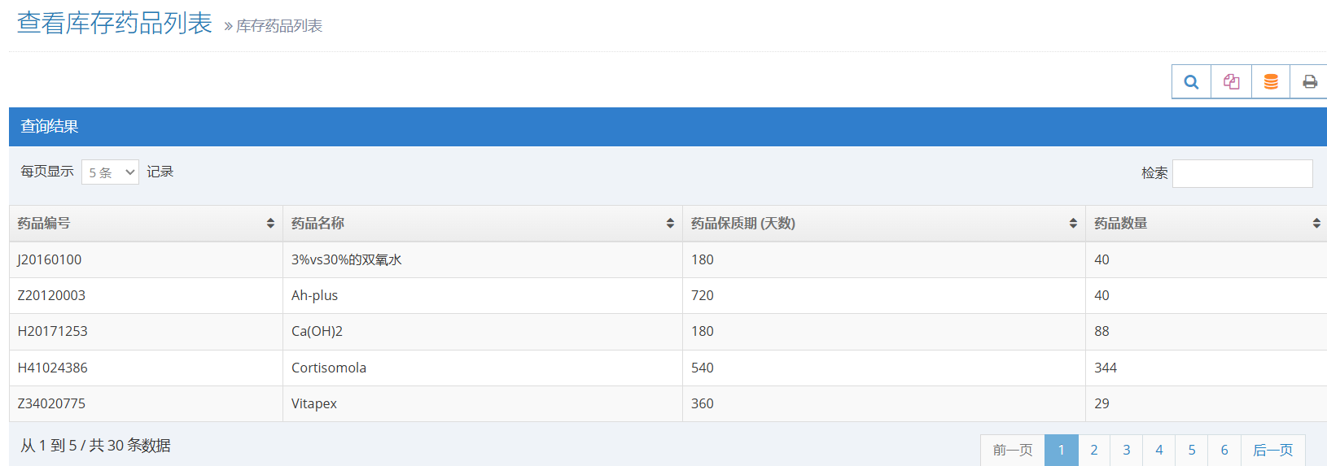
③查看未处理处方
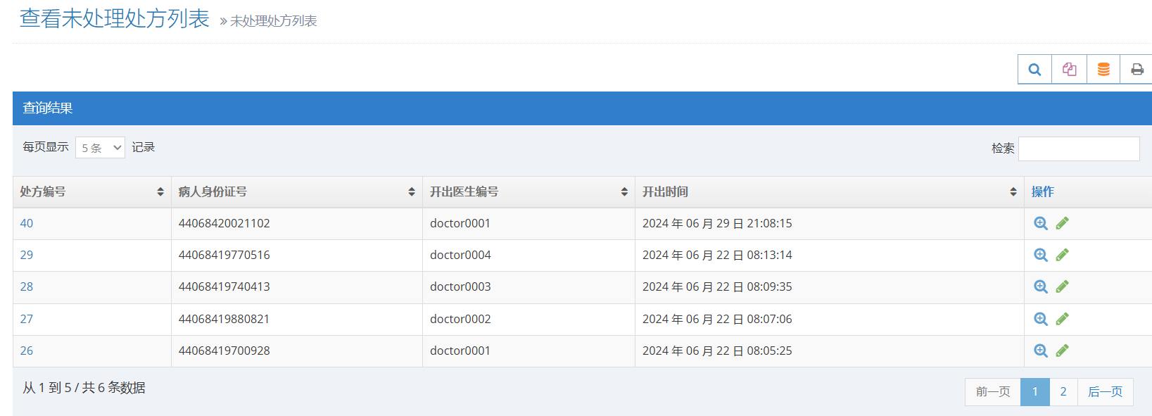
④处理处方
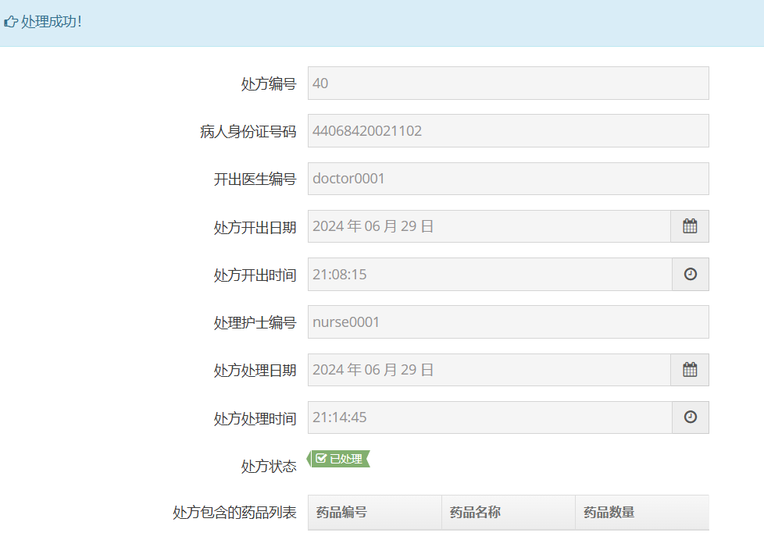
⑤查看已处理处方
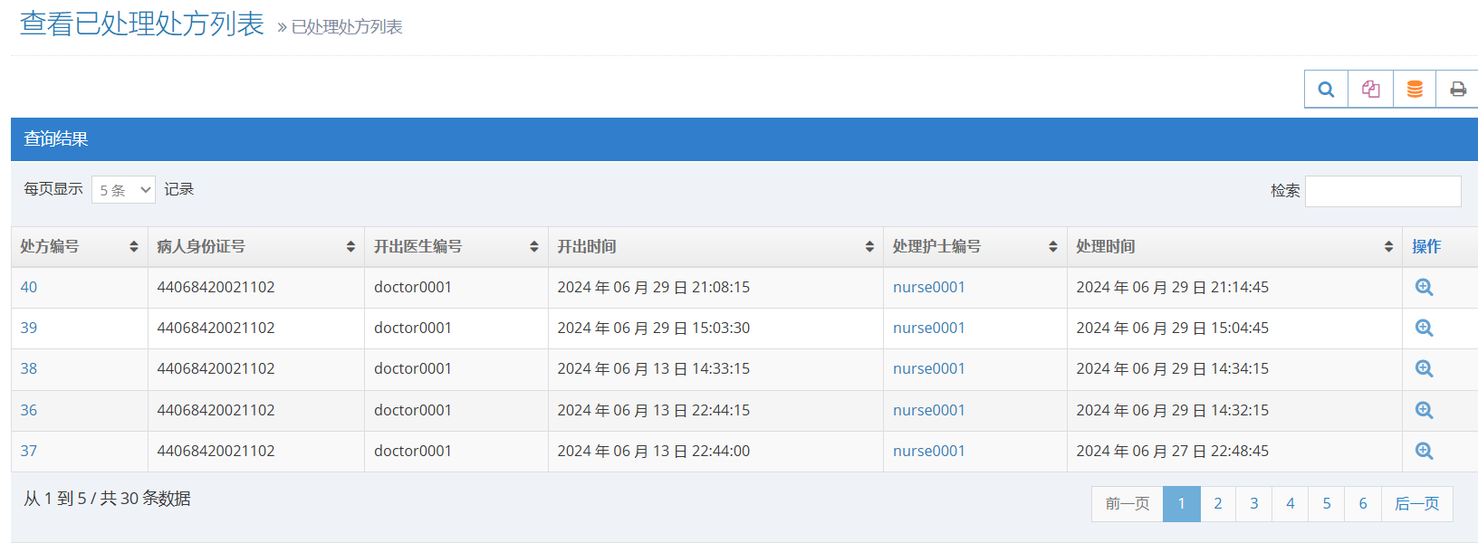

- 运行测试与分析
（要有多组实际测试数据，和测试用例并给出相应运行结果截图。① 叙述C/S或B/S开发工具访问数据库配置过程，全部参数设置。② 完整性约束测试过程设计，结果验证；③ 结合测试任务给出相应截图）
- 配置过程
①配置Tomcat环境
②在Eclipse中配置Tomcat server
③集成Spring和SpringMVC
④集成Spring和MyBatis
Jdbc.properties文件配置
jdbc.driverClassName=com.microsoft.sqlserver.jdbc.SQLServerDriver
jdbc.url=jdbc:sqlserver://127.0.0.1:1433;databaseName=DIMS
jdbc.username=sa
jdbc.password=abcd1234@
- 完整性约束测试
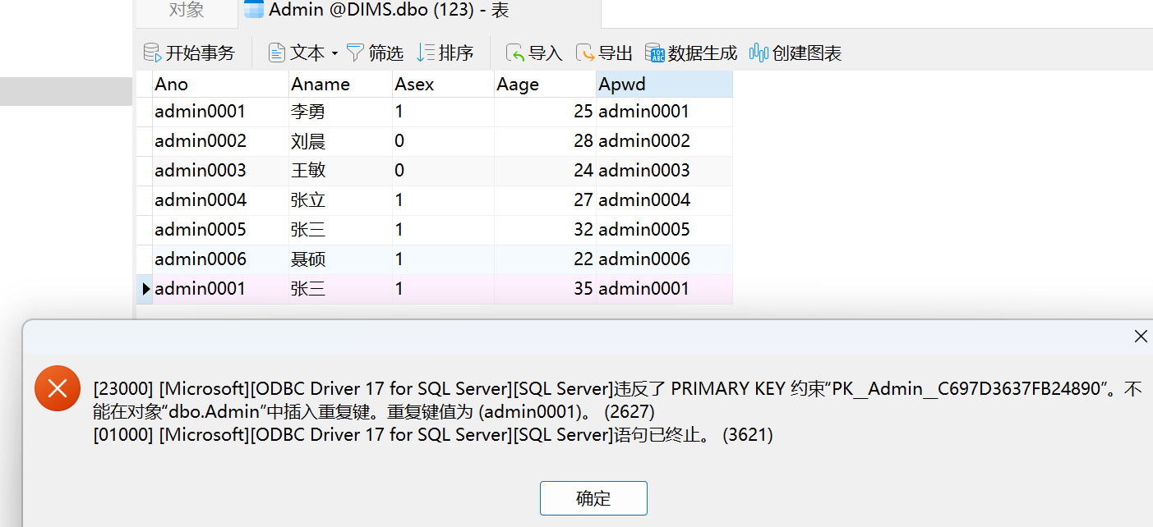
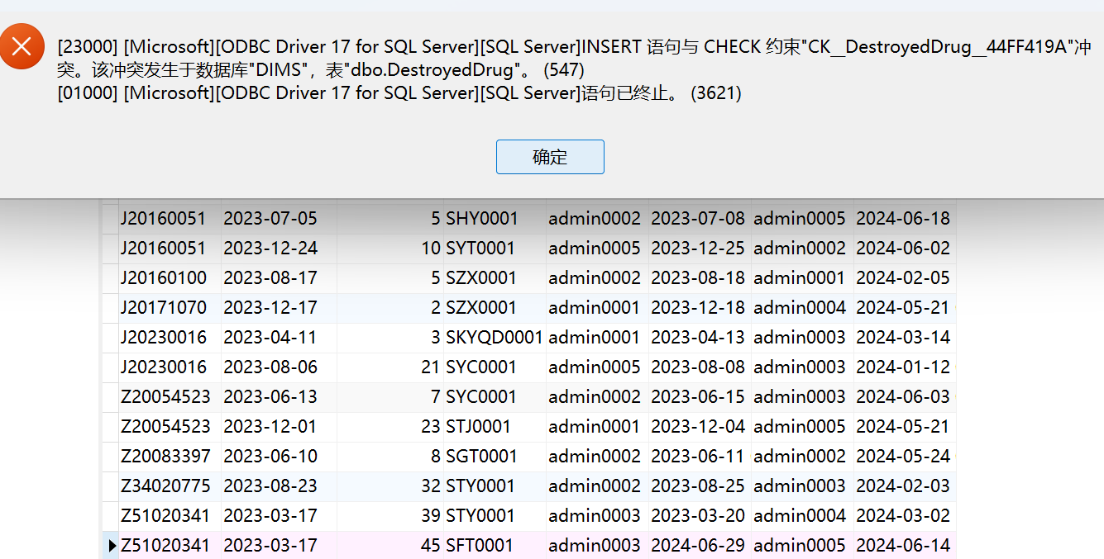
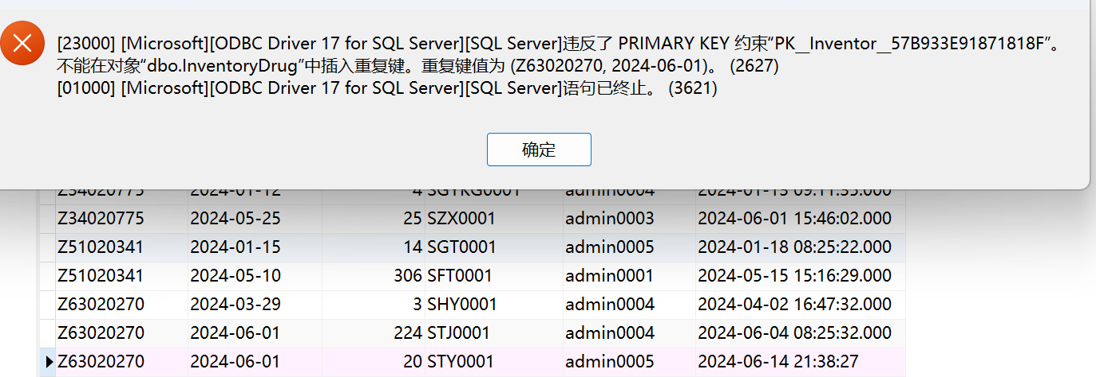
测试主键
测试外键
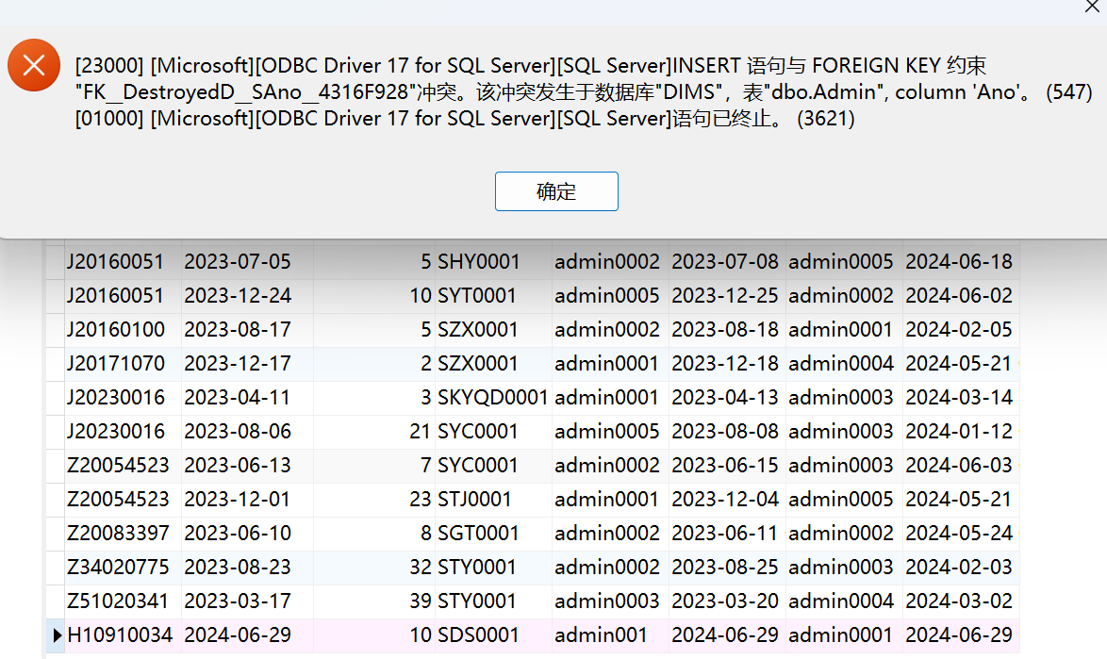
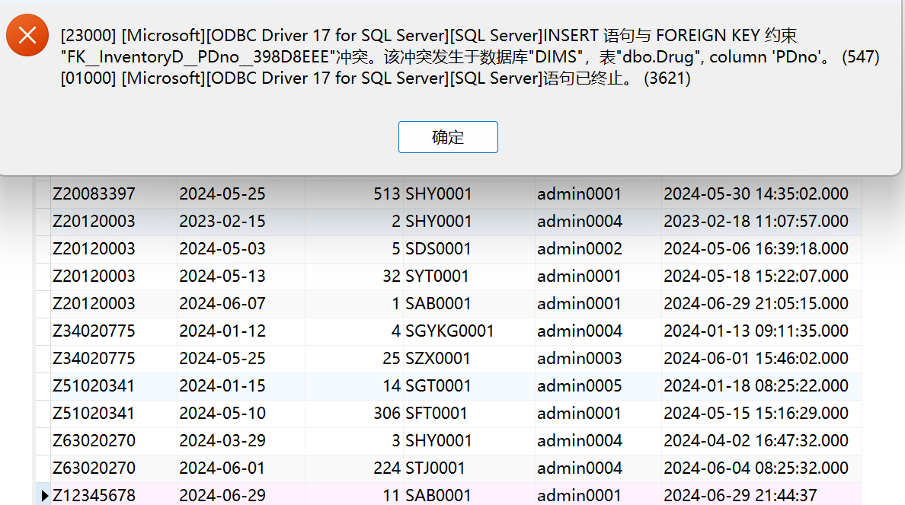
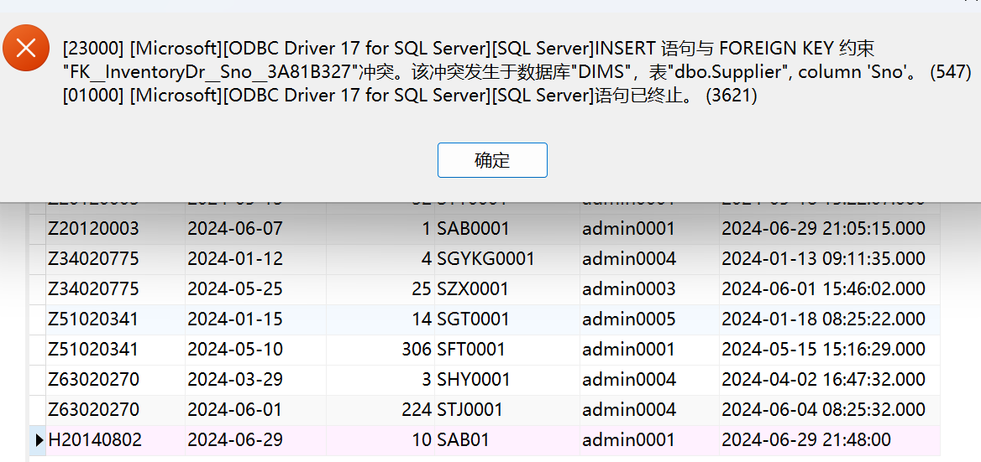
- 指导建议及解决记录
（概述任课教师在开题指导、中期检查和软件验收环节中对课程任务的指导建议及各自所采取的相应解决措施和效果等）
7.1 开题指导及中期检查

开题时老师指导要加入管理员这样一个角色，中期检查时老师提醒要加快进度。

7.2 软件验收
验收时老师提示可以时间和数量这两个维度上再加上统计功能，直观反映一定时间内的药品信息
- 总结（收获与体会）
在完成口腔诊所药物管理系统的开发任务中，我收获了许多宝贵的经验和体会。首先，我深刻理解了药物管理系统在医疗环境中的重要性。药品管理涉及到药物的采购、库存、使用和销毁等多个环节，每一个环节都需要精确的记录和高效的管理。通过本次课程任务，我认识到自动化系统在提高工作效率、减少人为错误和提升患者安全方面的巨大优势。
在开发过程中，我遇到了几个关键问题，这些问题的解决过程让我受益匪浅。首先是系统的需求分析。初期阶段，我需要准确理解用户需求，明确系统各模块的功能。这通过不断的调查了解和思考，我逐渐清晰了各模块的具体要求和业务逻辑。
其次，在数据库设计和实现过程中，我遇到了数据冗余和数据一致性的问题。为了保证数据的完整性和一致性，我在数据库设计时采用了规范化的设计原则，避免了数据冗余。同时，通过外键约束和事务处理，确保了数据操作的一致性和可靠性。
此外，在实现库存预警功能时，我需要设计一套合理的库存预警机制。这需要考虑库存量、预警阈值和采购周期等因素。在这个过程中，我学习到了如何通过规则来自动化管理和优化库存，从而有效地降低库存成本并避免药品过期浪费。
通过本次课程任务，我的程序调试能力得到了显著提升。比如在调试过程中遇到了医生和发药处护士的若干需要查询处方列表的页面没有对查询结果进行初始化的排序的问题。将原代码后面加上ORDER BY Ptime DESC即可解决。在实现具体功能时，我还学习到了如何处理并发和多线程问题。例如，在实现药品库存管理模块时，我需要确保多个用户同时操作时不会发生数据冲突和不一致。为了解决这个问题，我采用了同步机制和事务处理，确保数据操作的原子性和一致性。
总的来说，通过本次课程任务，我不仅掌握了药物管理系统的开发技术，还培养了系统分析和设计能力。在实际开发过程中，我学会了如何通过沟通和协作来准确理解和实现用户需求。同时，我的程序调试能力得到了提升，能够有效地定位和解决程序中的问题。这些收获和体会将对我未来的学习和工作产生深远的影响。
此外，本次任务也让我认识到软件开发不仅仅是技术问题，更是一个系统工程。它需要综合考虑业务需求、用户体验、系统性能和安全性等多个方面。只有通过不断学习和实践，才能不断提升自己的能力，开发出更加优质的软件系统。

